Hashing Definición

* Técnica para generar una dirección base única para una llave dada. La dispersión se usa cuando se requiere acceso rápido a una llave
* Técnica que convierte la llave del registro en un número aleatorio, el que sirve después para determinar donde se almacena el registro.
* Técnica de almacenamiento y recuperación que usa una función de hash para mapear registros en dirección de almacenamiento.
* Archivos secuenciales indizados
  + Archivo de datos
  + Archivo con indice primario
  + Archivos con indices univocos o secundarios
* Archivos directos
  + UN ACCESO
  + No puede haber estructuras adicionales
  + Se organiza EL archivo de datos
  + Solo puede organizarse por un UNICO criterio
  + Ese criterio es la clave primaria
* Atributos del hash
  + No requiere almacenamiento adicional (índice)
  + Facilita inserción y eliminación rápida de registros
  + Encuentra registros con muy pocos accesos al disco en promedio

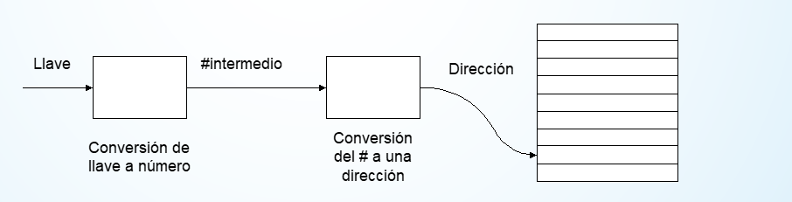

* Costo
  + No podemos usar registros de longitud variable
  + No puede haber orden físico de datos
  + No permite llaves duplicadas
* Para determinar la dirección
  + La clave se convierte en un número casi aleatorio
  + # se convierte en una dirección de memoria
  + El registro se guarda en esa dirección
  + Si la dirección está ocupada colisión/overflow(tratamiento especial)

**Hashing (Dispersión) 🡪 Parámetros**

* 1. Función de hash
  + Caja negra que a partir de una clave se obtiene la dirección donde debe estar el registro.
  + Diferencias con índices
    - Dispersión no hay relación aparente entre llave y dirección
    - Dos llaves distintas pueden transformarse en iguales direcciones (colisiones)
* Colisión:
  + Situación en la que un registro es asignado a una dirección que está utilizada por otro registro
* Overflow
  + Situación en la que un registro es asignado a una dirección que esta utilizada por otro registro y no queda espacio para este nuevo
* Soluciones
  + Algoritmos de dispersión sin colisiones o que estas colisiones nunca produzcan overflow (perfectos) (imposibles de conseguir)
  + Almacenar los registros de alguna otra forma, esparcir
* Soluciones para las colisiones
  + Esparcir registros: buscar métodos que distribuyan los registros de la forma más aleatoria posible
  + Usar memoria adicional: distribuir pocos registros en muchas direcciones, baja la densidad de empaquetamiento:
    - Disminuye el colisiones y por ende overflow
    - Desperdicia espacio
  + Colocar más de un registro por dirección: direcciones con N claves, mejoras notables
* Algoritmos simples de dispersión
  + Condiciones
    - Repartir registros en forma uniforme
    - Aleatoria (las claves son independientes, no influyen una sobre la otra)
* Tres pasos
  + Representar la llave en forma numérica (en caso que no lo sea)
  + Aplicar la función
  + Relacionar el número resultante con el espacio disponible
* 2. Tamaño de las cubetas
  + Puede tener más de un registro
  + A mayor tamaño
    - Menor overflow
    - Mayor fragmentación
    - Búsqueda más lenta dentro de la cubeta
* 3. Densidad de empaquetamiento
  + Proporción de espacio del archivo asignado que en realidad almacena registros
  + DE = número de registros del archivo  
     capacidad total del archivo
  + Densidad de empaquetamiento menor
    - Menos overflow
    - Más desperdicio de espacio

**Hashing 🡪 estimacion del Overflow**

* Es necesario analizar el comportamiento de un archivo directo
* Cuando encontrar un registro requiere un solo acceso y cuando requiere mas cantidad de accesos
* Estimar el Overflow
  + Analizar probabilisticamente si la insercion de un registro genera o no colision
  + Analizar si la colisión genera o no overflow
* Es necesario
  + Conocer elementos básicos de probabilidades
  + Vamos a utilizar la distribucion de Poisson
* Estimación del overflow 🡪 sabiendo que
  + N # de cubetas,
  + C capacidad de nodo,
  + R # reg. Del archivo
  + DE = R  
     C x N
  + Probabilidad que una cubeta reciba I registros (distribución de Poisson)

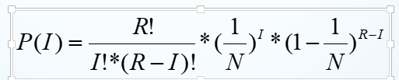

* Por que? Cuál es la justificación de la fórmula anterior?
  + Supongamos que
    - A: no utilizar un cubeta particular
    - B: utilizar una cubeta en particular
  + P(B) = 1/N P(A) = 1 – P(B) = 1 – 1/N
  + Si tenemos dos llaves?
    - P(BB) = P(B) * P(B) = (1/N)2 (porque se puede asegurar esto?)
    - P(BA) = P(B) * P(A) = (1/N) * (1 – 1/N)
    - P(AA) = P(A) * P(A) = (1 – 1/N)2
* Si la secuencia fuera de tres claves
  + P(BBB) = P(B) * P(B) * P(B) = (1/N)3
  + P(BAA) = P(B) * P(A) * P(A) = (1/N) * (1-1/N)2
  + P(AAA) = P(A) * P(A) * P(A) = (1- 1/N)3
  + Cuantas combinaciones? 🡪8
* En general 🡪 si fueran R claves
  + P(A…AB…B) siendo la suma de A y B igual a R
  + Que nos interesa 🡪 que I registros vayan a un nodo
  + ESTO QUE SIGNIFICA
    - B….B (I veces)
    - A…A ( R- I veces)
  + P(B) i veces
  + P(A) R-I Veces
  + (1/N)i * (1-1/N) R-I
* Ahora analicemos la siguiente situacion
  + P(B..B A..A) siendo I la cantidad de B y R-I la cantidad de A
    - (1/N)i * (1-1/N) R-I
  + P(B A.. A B.. B) siendo I la cantidad de B y R-I la cantidad de A
    - (1/N)i * (1-1/N) R-I
  + P( A.. A B.. B) siendo I la cantidad de B y R-I la cantidad de A
    - (1/N)i * (1-1/N) R-I
  + Todas las anteriores combinaciones dan la misma probabilidad
    - Cuantas combinaciones se pueden hacer
    - R tomadas de a I ( R ! / ( I! * (R-I) ! ) )

* En general la secuencia de R llaves, que I caigan en un nodo es la probabilidad
* Cuantas formas de combinar esta probabilidad hay (R tomadas de a I combinaciones)
* Función de Poisson: (probabilidad que un nodo tenga I elementos) R,N,I con la definición ya vista
* Análisis núméricos de Hashing
  + En general si hay n direcciones, entonces el # esperado de direcciones con I registros asignados es N*P(I).
  + Las colisiones aumentan con al archivo más “lleno”
    - Ej: N = 10000 R = 10000 DE = 1 100%  
        
      P(0)= 0.3679 3679  
      P(1)= 0.3679 * 10000 3679 qué significa?  
      P(2)= 0.1839 1839  
      P(3)= 0.0613 613  
        
        
       overflow = 1839 + 2 * 613 = 3065 (alto)
* Ahora supongamos que el problema es
  + R = 500 N= 1000 DE = 50%  
     P(0) = 0.607 607  
     P(1) = 0.303 * 1000 303  
    saturación = N * [ 1 * P(2) + 2 * 1P(3) + 3 * P(4) + 4 * P(5) ] = 107
  + **Saturación menor** densidad overflow  
     10% 4.8%  
     50% 21.4%  
     100% 36.8%
  + **los números bajos de overflow (baja densidad)** 🡪 **muchas cubetas libres**
* Que pasa si mantenemos la DE pero cambiamos ciertos valores
* EJ:  
  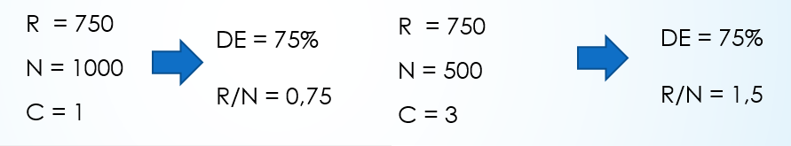  
  deben influir en la función de Poisson  
    
  saturación c = 1 222 cubetas  
   c = 2 140 cubetas
* Cual es el tamaño de la cubeta?

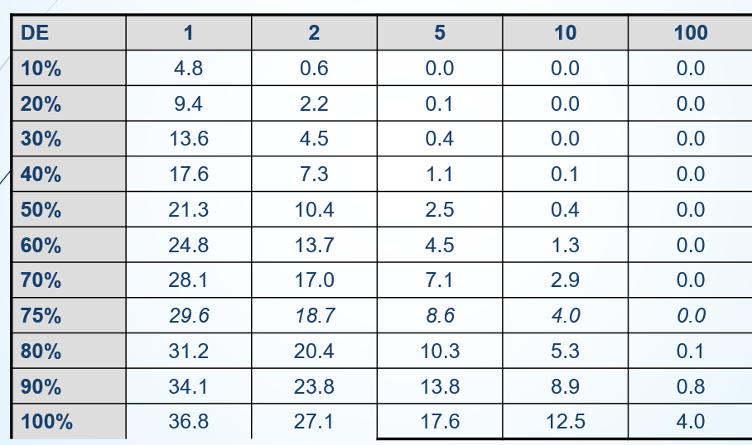

* Tratamiento de Colisiones con Overflow
  + Hemos visto que el % de overflow se reduce, pero el problema se mantiene dado que no llegamos a 0%
* Algunos métodos
  + Saturación progresiva
  + Saturación progresiva encadenada
  + Doble dispersión
  + Área de desborde separado
* Saturación progresiva:
  + Cuando se completa el nodo, se busca el próximo hasta encontrar uno libre.
  + Eliminación, no debe obstaculizar las búsquedas
* saturación progresiva encadenada
  + similar a saturación progresiva, pero los reg. de saturación se encadenan y “no ocupan” necesariamente posiciones contiguas
* Dispersión doble:
  + saturación tiende a agrupar en zonas contiguas, búsquedas largas cuando la densidad tiende a uno
  + Solución almacenar los registros de overflow en zonas no relacionadas.
  + esquema con el cual se resuelven overflows aplicando una segunda función a la llave para producir un Nº C, el cual se suma a la dirección original tantas veces como sea necesario hasta encontrar una dirección con espacio.
* Encadenamiento en áreas separadas:
  + No utiliza nodos de direcciones para los overflow, estos van a nodos especiales
  + Ejemplo:
  + Se mejora el tratamiento de inserciones o eliminaciones. Empeora el TAP.
  + Ubicación del desborde
    - A intervalos regulares entre direcciones asignadas
    - Cilindros de desborde

**Hashing (Dispersión)**

* Hash con espacio de direccionamiento estático
  + Necesita un número de direcciones fijas, virtualmente imposible
  + Cuando el archivo se llena
    - Saturación excesiva
    - Redispersar, nueva función, muchos cambios
* Solución 🡪 espacio de direccionamiento dinámico
  + Reorganizar tablas sin mover muchos registros
  + Técnicas que asumen bloques físicos, pueden utilizarse o liberarse

**Hashing (Dispersión) 🡪 espacio dinámico**

* Varias posibilidades
  + Hash virtual
  + Hash dinámico
  + Hash Extensible
* Hash Extensible
  + Adapta el resultado de la función de hash de acuerdo al número de registros que tenga el archivo, y de las cubetas necesitadas para su almacenamiento.
  + Función: Genera secuencia de bits (normalmente 32)
* Como trabaja
  + Se utilizan solo los bits necesarios de acuerdo a cada instancia del archivo.
  + Los bits tomados forman la dirección del nodo que se utilizará
  + Si se intenta insertar a una cubeta llena deben reubicarse todos los registros allí contenidos entre el nodo viejo y el nuevo, para ello se toma un bit más.
  + La tabla tendrá tantas entradas (direcciones de nodos) como 2i, siendo i el número de bits actuales para el sistema

**Elección de organización**

* Archivos
  + Acomodar datos para satisfacer rápidamente requerimientos
  + Accesos: resumen

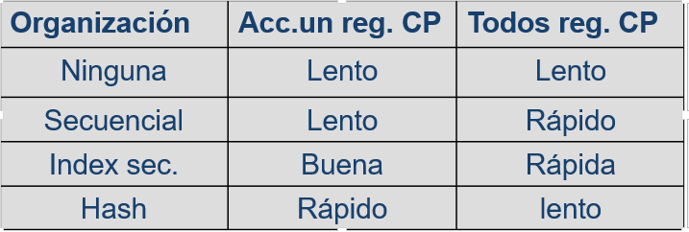

* Captar los requerimientos de usuario
* Que examinar
  + Características del archivo
    - Número de registros, tamaño de registros
  + Requerimientos de usuario
    - Tipos de operaciones, número de accesos a archivos
    - Características del hard
      * Tamaño de sectores, bloques, pistas, cilíndros, etc.
    - Parámetros
    - Tiempo (necesario para desarrollar y mantener el soft, para procesar archivos)
    - Uso promedio (# reg. Usados/ #registros)